Коммунальное государственное учреждение
«Средняя школа № 6 отдела образования акимата города Тараз»

Исследовательский проект
«Исследование оптических иллюзий на основе зеркала бесконечности»
Секция: естествознание и физика
Выполнил: Басс Константин, ученик 4 «Г» класса, СШ №6.
Руководитель: Королёва Анастасия Юрьевна, учитель начальных классов, СШ №6.
город Тараз
2020 год

Оглавление
Аннотация работы (резюме) 3
Введение 4
Определения, необходимые для понимания материала…………………….......6
1. Теоретическая часть 7
2. Практическая часть 11
Обзор литературы 13
Заключение 14
Список использованных источников 15

Аннотация работы
Зеркало бесконечности создает магическую иллюзию нескончаемой глубины, несмотря на то, что его конструкция на самом деле совершенно плоская. Смотря в него, кажется, что это колодец, у которого нет дна или же оно находится на огромном расстоянии. На самом деле толщина зеркала составляет считанные сантиметры. Такой эффект получается благодаря маленьким светодиодам, которые подсвечивают зеркальную поверхность: ближе к центру они становятся меньше и светят не так ярко, за счет чего и происходит оптический обман. У человека создается впечатление, что туннель немного сужается, а его дно находится в кромешной темноте.
Создание «зеркала бесконечности» способствует пониманию процесса иллюзии, а также изучению законов физики. Несмотря на кажущуюся простоту, этот проект оказался прекрасной возможностью провести разноплановые исследования, построить разнообразные модели хода лучей, имея перед собой цель объяснить образующиеся в ходе работы эффекты. Стоит также отметить, что работа является, за малым исключением, полностью оригинальной, практически все рисунки и рассуждения не являются плагиатом различных ресурсов, а созданы с нуля.

Введение
В современном мире существует настоятельная потребность в изучении оптики в курсе естествознания и физики для школьников, которая бы сочетала разумную глубину и академичность изложения наряду с широтой и практической направленностью включенного в него материала.
Актуальность. Школьники должны иметь основные представления о причинах и следствиях образования тех, или иных явлений, и твердо усвоить принципы и подходы естественных наук, обеспечившие ускоренное продвижение человечества по пути прогресса на протяжении многих веков.
В данной работе мы попытаемся на основании наших опытов объяснить некоторые принципы оптики, необходимые для общего развития учащихся на примере «зеркала бесконечности».
Гипотеза:
Предположение основано на том, что при помощи явлений, рассматриваемых в оптике, возможно объяснить появление оптической иллюзии, связанной с эффектом бесконечности.
Цель работы:
Изучения влияния оптических иллюзий на видимое изображение в «зеркале бесконечности».
Задачи:
- Изучить материал по теме проекта.
- Собрать «зеркало бесконечности» и убедится в выполнении основных законов физики.
- Ответить на причины образования иллюзий путем изучения свойств зеркала
- Сделать выводы по работе.
Объект исследования: зеркало бесконечности
Предмет исследования: принципы оптики
Методы исследования:
- изучение литературы и других источников по теме;
- опыты;
- эксперимент;
- сравнение;
- обобщение.

Определения, необходимые для понимания материала
- Отражение- это когда все лучи, упавшие на данную поверхность параллельно друг другу отразились(зеркало).
- Преломлением света называют изменение направления луча на границе раздела двух сред, при котором свет переходит во вторую среду
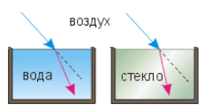
Луч меняется, попадая в другую среду
- Интенсивность- с какой мощностью (силой) распространяется свет
- Угол- фигура, образованная двумя лучами (сторонами угла), выходящими из одной точки (которая называется вершиной угла)

1. Теоретическая часть
В установке, изготовленной в рамках текущего проекта, используется принцип отражения и преломления луча и получения на выходе из установки последовательности изображений с уменьшающейся интенсивностью. Для уменьшения потерь интенсивности, использовано полностью отражающее зеркало с одной стороны и стекло с отражающей плёнкой с другой стороны.
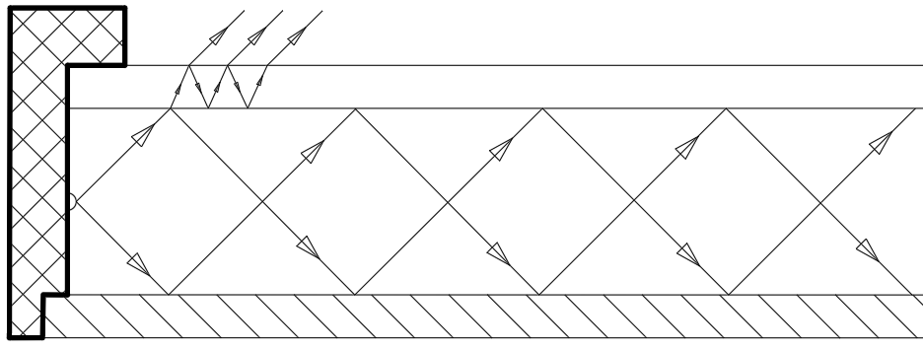
Устройство «зеркала бесконечности» можно наблюдать на рис. 1:
Рисунок 1. Описание установки «зеркала бесконечности»
2
1
4
3
1 – светодиодная лента; 2 – стекло, с зеркальной пленкой с внутренней стороны, отражающее 70% падающего света; 3 – зеркало, отражающее 90% падающего света; 4 – рамка.

Рассмотрим произвольный луч OA, идущий от светодиода под углом α к опорной поверхности рамки (рис. 4). Попав на стекло в точке А, он разобьётся на два луча, один из которых пройдёт сквозь стекло, а второй отразится от плёнки. После отражения от плёнки луч испытает отражение от противоположной зеркальной поверхности и вновь достигнет стекла. Таким образом, луч ОА плёнкой разобьётся на множество лучей, меньших по интенсивности, чем исходный (причём, если не учитывать поглощение света плёнкой, стеклом и зеркалом суммарная интенсивность всех лучей, порожденных отражениями, будут равняться интенсивности исходного луча).
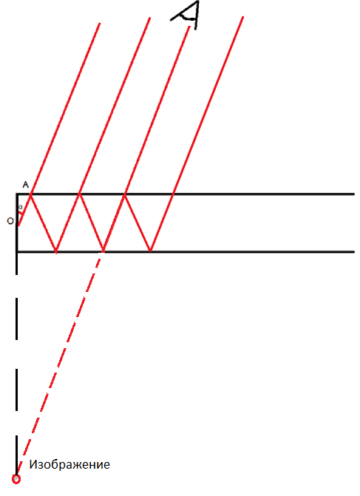
Поместим в систему глаз наблюдателя. Из-за небольшого (относительно размеров конструкции) размера, глаз наблюдателя может захватить одновременно лишь один из выходящих лучей, поэтому наблюдатель сможет увидеть лишь одно изображение, вызванное этим лучом, которое продемонстрировано на рис. 3:
Рисунок 3. Изображение, видимое наблюдателем
Рисунок 2. Произвольный луч OA, идущий от светодиода под углом α к опорной поверхности рамки
При дальнейшем уменьшении угла α луч перестанет фиксироваться глазом, пока в него не попадёт следующий отражённый луч (рис. 4):
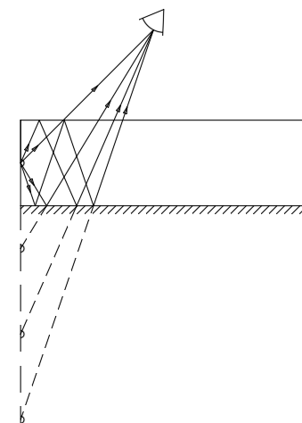
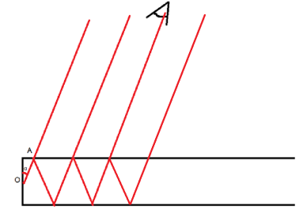
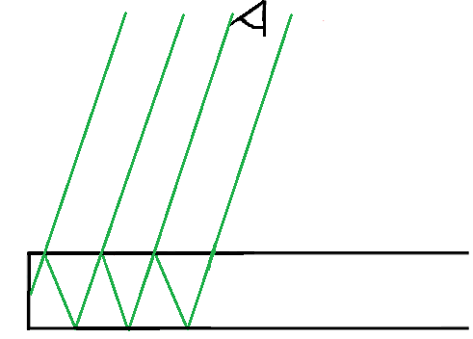
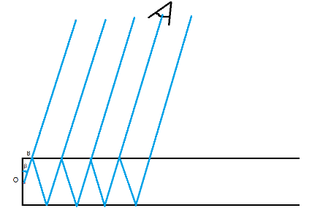
И поскольку светодиод испускает бесконечное количество лучей, распространение которых ограничивается лишь непрозрачной опорной поверхностью рамки, то глаз наблюдателя, теоретически, способен уловить бесконечное количество лучей, формирующие изображения в строго определённых местах (рис. 5):
Рисунок 5. Формирование мнимых изображений в представлении наблюдателя
Рисунок 4. Лучи, попадающие в глаз наблюдателя, вышедшие под разными углами
На практике количество видимых изображений ограничивается поглощением света плёнкой, стеклом и зеркалом, отражением части энергии от основного направления распространения на различных границах раздела поверхностей, конечной интенсивностью исходного луча и световой чувствительностью глаза.

2. Практическая часть
Для того, чтобы собрать «зеркало бесконечности» нам понадобилось:
- Стекло;
- Пленка по размерам стекла;
- Мыльный раствор (75/25 жидкое мыло и вода);
- Шпатель;
- Багетные рейки по периметру стекла;
- Скрепки и скобы;
- Уголки;
- Коннектор для светодиодной ленты;
- Кабель сетевой (напряжение 220В);
- Клей «Момент»;
- Вспененный двусторонний скотч.
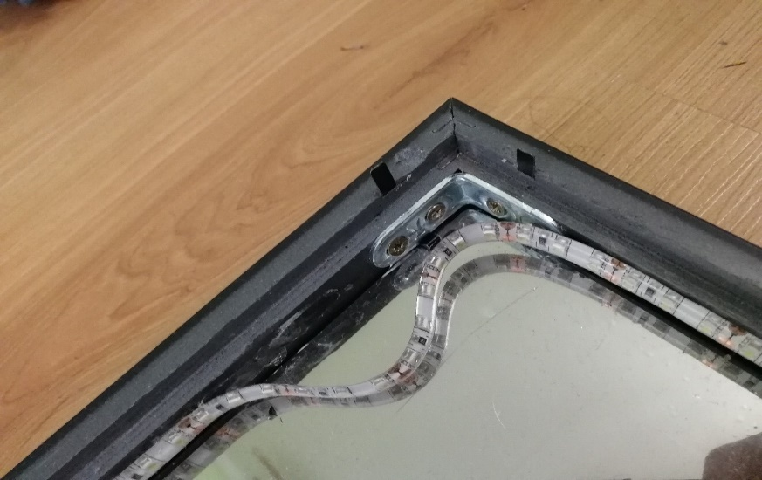
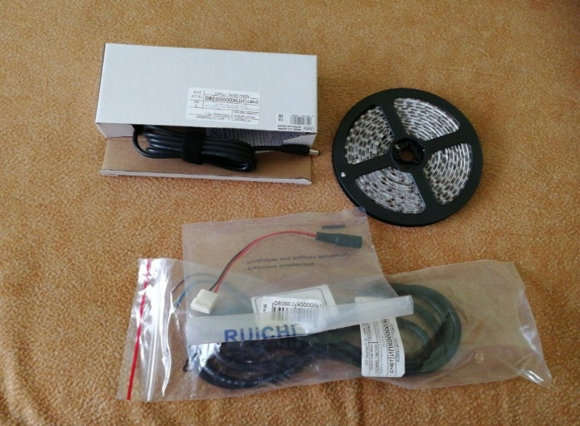
Наносим на предварительно очищенное стекло мыльный раствор, покрываем стекло пленкой. Пузыри разглаживаем шпателем. Ждём полного высыхания. После высыхания повторно выгоняем пузыри, образовавшиеся из-за испарения воды по всей площади плёнки. Результат – стекло практически полностью отражает свет с одной стороны и практически полностью пропускает его с другой стороны. Багетные рейки и стекло с пленкой скрепляем воедино с помощью скрепок и скоб. Для большей безопасности пришлось укрепить конструкцию уголками (рис. 6) Прибиваем скобы к другому краю багета, таким образом, чтобы можно было их отгибать и доставать зеркало, наносить светодиодную ленту. Все купленные электронные приборы можно увидеть на рис. 7. При покупке светодиодной ленты ориентировались на внутренний периметр рамки.
Рисунок 6. Фотография металлических уголков вблизи
Рисунок 7. Электронные компоненты проекты
Прикрепление светодиодной ленты к внутренней стороне багетной рамки осуществлялось с помощью клея. В качестве надёжного решения был избран клей «Момент». Результат работы оказался удовлетворительный, чтобы проводить над зеркалом опыты и фиксировать переменные параметры
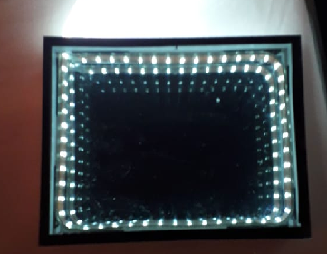
Рисунок 8. Конечный результат

Обзор литературы
Книга [1] написана известным популяризатором и педагогом Я.Перельманом содержит парадоксы, головоломки, задачи, опыты, замысловатые вопросы и рассказы из области физики. Книга по характеру изложения и по объему знаний, предполагаемых у читателя, рассчитана на учащихся школы и на лиц, занимающихся самообразованием в таком же объеме.
Выражение «обман зрения» в жизни встречается очень часто. К сожалению, наш глаз не самый точный прибор в мире, поэтому и ему свойственно ошибаться. Эти ошибки называют оптическими иллюзиями. Попросту говоря – это неверное представление реальности. Их известно очень большое количество, и все они разные, как и причины, их возникновения. В книге Демина [2] на основе экспериментов и явлений физики объяснено образование тех, или иных явлений.
В статье [3] даны основные определения, необходимые для понимая данной работы. Также рассматриваются основные свойства стекла на достаточно простых примерах.

Заключение

В ходе работы нами была собрана функционирующая экспериментальная установка, была предложена и проанализирована реальная картина хода лучей. Также, обнаружена линейность распространения изображений. Были обнаружены побочные изображения и объяснение этому с помощью анализа преломления лучей в стекле с плёнкой.
Ранее выдвинутая нами гипотеза о том, что при помощи явлений, рассматриваемых в оптике, возможно объяснить появление оптической иллюзии, связанной с эффектом бесконечности, была доказана и нашла своё объяснение в результате практического исследования – создания зеркала бесконечности в домашних условиях.
В ходе работы я смог наглядно увидеть, как работают удивительные законы физики. Увлекательным и очень познавательным для всех, был процесс сборки зеркала бесконечности. Мы считаем, что такая работа будет интересна как младшим, так и старшим школьникам, а так же взрослым.

Список использованных источников
- Я.И. Перельман. Занимательная физика. – М., АСТ, 2010.
- П. Дёмин Физические эксперименты и психологические иллюзии. - М., 2006.
- http://www.stroitelstvo-new.ru/steklo/svojstva-3.shtml - Оптические свойства стекла.

